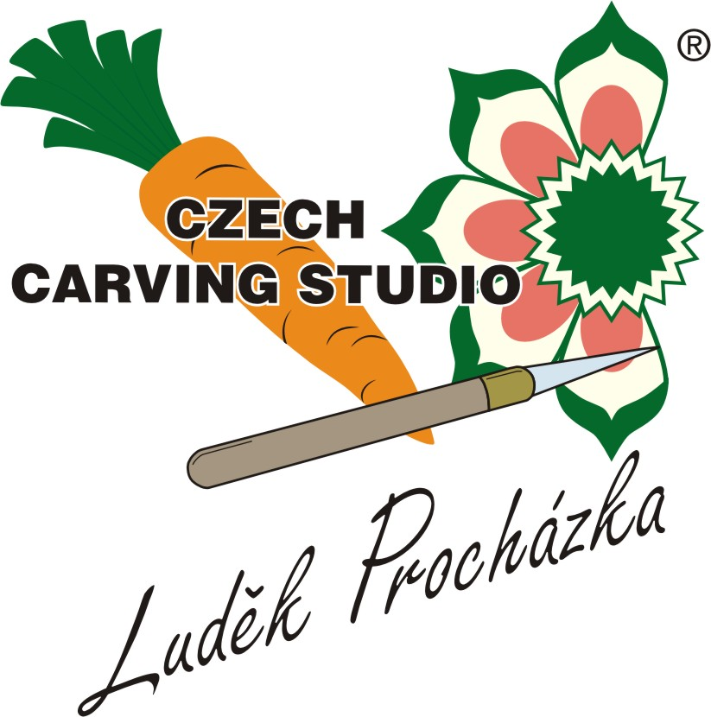
CZECH CARVING STUDIO s.r.o.
K Pazderně 2024, 256 01 Benešov
Czech Republic
tel. +420 777 024 048
e-mail:info@carving-studio.eu
www.carving-studio.eu
IČ 27138828, DIČ CZ 27138828

Tisková zpráva ze soutěže CZECH CARVING CUP 2013 – DÝŇOVÝ ŠAMPIONÁT

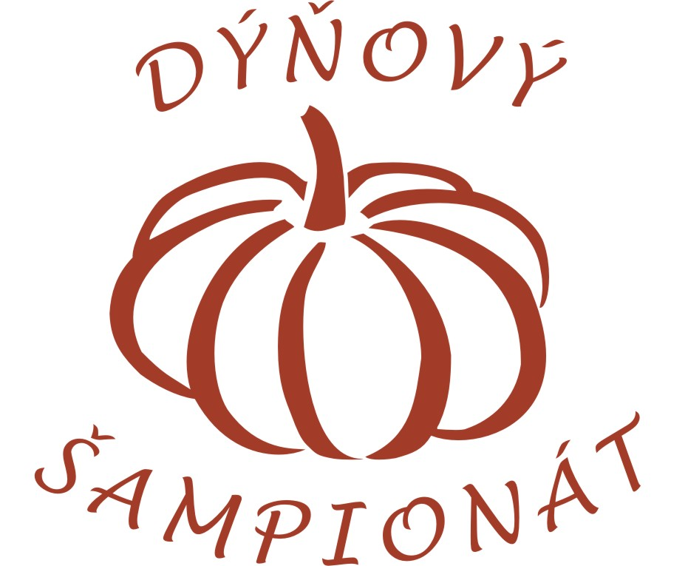

Vsetínský objev potvrdil svůj talent

11. ročník soutěže CZECH CARVING CUP, který nese podnázev pro svoje hlavní zaměření „DÝŇOVÝ ŠAMPIONÁT“ se poprvé uskutečnil v Českých Budějovicích v rámci Gastrofestu. 7.listopadu se na tamní výstaviště sjelo téměř 70 řezbářů z Čech a Slovenska.
Mnozí očekávali souboj vítězky posledních soutěží včetně rakouského Innsbrucku Elišky Vostalové s vsetínským talentem Václavem Mužikovským, ale ten se nekonal. Eliška odjela s juniorským národním týmem v pozici cukrářky na soutěž do Asie. Souboj o celkové prvenství tak hlavně probíhal ve valašském souboji – Mužikovský a Vrána.

V kat. A „live carvingu na 3 hod“, kde hlavní surovinou byla rovněž dýně, i s malým výrobkem zvítězil poprvé vsetínský zástupce. Na druhém místě skončil Tomáš Lipavský z Poličky a třetí místo obsadil Radek Vrána.

V kat. B „dekorativní dýně“ nejvíce pozornosti poutal pozornost dýňový drak s koněk s názvem „souboj světů“. Byl v 3D provedení a opět to by byl exponát, který by měl šanci i na zahraniční akci. Na druhém místě skončil Radek Vrána, jenž zároveň obdržel cenu za jemnost. Na třetí příčku se doslat Marek Křivánek z Brna, který v poslední době preferuje jemný thajský styl.

Absolutním vítězem a dýňovým šampionem se po součtu bodů kat. A a B stal Václav Mužikovský před Radkem Vránou (loni 3.) a Markem Křivánkem. Putovní pohár předal vítězi prezident AKC pan Miroslav Kubec.

Ve třetí dýňové kategorii bylo pro komisi těžké rozhodování. Ale nakonec strašidelnost výrobku rozhodla, že prvenství si odváží MUDr.Regina Pelíšková z Vodňan před Tomšem Lipavským a Simonou Červenkovou ze Šuran.

Letos byla silně obsazená i kat. D pro nováčky, kde bylo přes 30 prací. A opět se ukázalo, že kdo absolvoval více kurzů v prvním roce své řezbářské kariery, tak šance na úspěch se zvýšila. Proto se nikdo nemohl divit, že vítězkou se stala Zuzana Hovorková z Bystřice u Benešova, toho času na mateřské dovolené. Na druhém místě skončila Kateřina Mirská z Pardubic a třetí místo obsadil Jan Zikmund z Prahy.

Odbornou komisi tvořili zkušení řezbáři Ladislav Pakosta, Marie Paprstkářová a Zuzana Hamalová. Soutěž tradičně moderoval Michal Malý z ČR Vysočina.

Soutěž organizovala firma Czech Carving Studio s.r.o. ve spolupráci s gastronomickou agenturou Vladimíra Tůmy (pořadatel Gastrofestu). Hlavními partnery byly firmy ČEROZFRUCHT s.r.o., Dalším partnerem byl výživový poradce Michal Šmíd.. Spolugarantem byl Czech-Slovak Carving Team.

Luděk Procházka
Odborný garant soutěže
CZECH CARVING STUDIO

ABSOLUTNÍ POŘADÍ
1. | Mužikovský Václav |  | SOŠ Josefa Sousedíka Vsetín
2. | Vrána Radek |  | C.S.C.T., JOSPO, Holešov
3. | Křivánek Marek |  | SŠ potravinářská, obchodu a služeb Brno Charbulova
kat | A
1. | Mužikovský Václav |  |  | SOŠ Josefa Sousedíka Vsetín
2. | Lipavský Tomáš |  |  | SOŠ a SOU Polička
3. | Vrána Radek |  |  | C.S.C.T., JOSPO, Holešov
kat | B
1. | Mužikovský Václav |  |  | SOŠ Josefa Sousedíka Vsetín
2. | Vrána Radek |  |  | C.S.C.T., fa JOSPO, Holešov
3. | Křivánek Marek |  |  | SŠ potravinářská, obchodu a služeb Brno
kat | C
1. | MUDr. Pelíšková Regina |  |  | C.S.C.T., Vodňany
2. | Lipavský Tomáš |  |  | SOŠ a SOU Polička
3. | Červenková Simona |  |  | SOŠ Šurany, Slovensko
kat | D
1. | Hovorková Zuzana |  |  | Bystřice u Benešova
2. | Mirská Kateřina |  |  | Pardubice
3. | Zikmund Jan |  |  | HŠ Radlická, Praha

